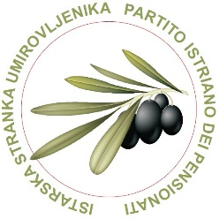
Na temelju čl. 36. Statuta Istarske stranke umirovljenika – Partito Istriano dei pensionati, na sjednici Savjeta stranke održanoj 19.prosinca 2023. godine, donosi se

FINANCIJSKI PLAN ZA 2024.g.

A PRIHODI UKUPNO
- Prihodi iz proračuna Istarske Županije 6.512,00
- Prihodi iz proračuna grada Pule 4.610,00
- Prihodi iz proračuna općine Ližnjan 306,00
- Prihodi iz proračuna općine Barban 304,00
- Prihodi iz proračuna općine Marčana 772,00
- Prihodi iz proračuna grada Poreča 2.502,00
- Prihodi iz proračuna općine Raša 276,00
- Prihodi iz proračuna grada Labina 1.168,00
- Prihodi od članarina 1.755,00
__________
UKUPNI PRIHODI 18.205,00
VIŠAK PRIHODA IZ RANIJIH RAZDOBLJA 2.588,00
__________
SVEUKUPNO 20.793,00
B TROŠKOVI
- Zakupnina i komunalna naknada 999,00
- Troškovi službenih putovanja 1.195,00
- Računovodstvene usluge 1.062,00
- Reprezentacija 8.087,00
- Bankarske naknade 126,00
- Ostali nespomenuti materijalni rashodi 345,00
- Uredski materijal i ostali materijalni troškovi 730,00
- Usluge promidžbe i informiranja 5.820,00
- Amortizacija 212,00
- El. energija i voda, telefon 500,00
___________
UKUPNI TROŠKOVI 19.067,00
A-B VIŠAK PRIHODA NAD RASHODIMA 1.726,00

Predsjednik

